干部任免无纸化上会PAD系统
建 设 方 案

—— 海东市委组织部

编制单位： 海东市委组织部
文档版本： V1.0
编制日期： 2026年7月
密级： 内部资料

目 录

一、项目背景
（一）政策依据
（二）现实需求
二、建设目标与原则
（一）建设目标
（二）建设原则
三、系统总体设计
（一）系统架构
（二）功能架构
（三）网络部署架构
四、功能模块设计
（一）首页仪表板
（二）干部名册
（三）材料查看
（四）任免审批表（3.0标准）
（五）安全管理
（六）操作留痕
（七）个人中心
五、安全保密体系
（一）数据安全
（二）设备安全
（三）管理制度
六、系统界面展示
七、硬件配置清单
八、项目实施计划
九、投资预算
十、保障措施

一、项目背景
（一）政策依据
根据《党政领导干部选拔任用工作条例》（2019年修订）有关规定，干部任免事项须经党委常委会集体讨论决定。在讨论决定环节，常委会组成人员需审阅拟任免干部的汇报材料、临时名册、任免审批表、考察材料等相关资料。
《干部任用工作监督检查和责任追究办法》要求干部任用过程可追溯、有记录。传统纸质材料存在印制成本高、分发效率低、保密风险大、会后销毁不彻底等问题。为贯彻落实中央关于推进干部工作信息化建设的要求，提升常委会审议效率和安全保密水平，建设干部任免无纸化上会PAD系统势在必行。
（二）现实需求
海东市委常委会议在审议干部任免议题时，需向15位参会常委分发全套任免材料。目前采用纸质材料方式存在以下突出问题：
1. 材料印制成本高。单次会议涉及干部通常10至20人，每人4类材料，15位常委共计需印制数百页纸质文件，纸张、打印、装订成本显著。
2. 分发效率低。会议开始前需逐一分发材料，耗时较长，影响会议节奏。
3. 保密风险大。纸质材料在会前分发、会中传阅、会后回收各环节均存在遗失、拍照等泄密隐患。
4. 会后销毁不彻底。纸质材料销毁需专人监督，流程繁琐且难以确保无遗漏。
5. 查阅不便。常委在审阅过程中需频繁翻阅多份材料，对照查看不同干部信息，操作不便。

二、建设目标与原则
（一）建设目标
建设一套安全保密、操作便捷的干部任免无纸化上会PAD系统，实现常委会干部任免材料的电子化展示、安全分发、留痕审计和会后清除，替代传统纸质材料，提升会议效率和安全保密水平。
具体目标如下：
1. 实现干部任免4类材料（汇报材料、临时名册、任免审批表、考察材料）的电子化展示，格式100%还原原版排版。
2. 支持15台PAD同时使用，材料推送完毕不超过3分钟。
3. 实现屏幕水印、防截屏、远程擦除、会后清零等安全功能。
4. 实现操作留痕审计，所有查看行为可追溯。
5. 界面简洁大气，适合各年龄段领导使用。
（二）建设原则
1. 安全第一原则。干部任免材料属于内部敏感信息，系统建设以安全保密为首要目标，采用物理隔离、国密加密、水印追溯、远程擦除等多重安全保障措施。
2. 极简体验原则。PAD端仅供常委查看使用，不设编辑、导出等复杂操作，界面设计以"大字体、大按钮、简操作"为核心，确保各年龄段领导均可无障碍使用。
3. 格式保真原则。4类材料严格按照原版格式还原呈现，尤其任免审批表须严格遵循中组部3.0标准格式。
4. 留痕可审原则。所有材料查看行为自动记录留痕，满足干部监督审计要求。
5. 会后清零原则。会议结束后所有PAD数据一键清除，确保数据不在设备上留存。

三、系统总体设计
（一）系统架构
系统采用"服务端+管理端+PAD端"三层架构，基于局域网部署，与互联网物理隔离。服务端负责材料管理、推送服务、日志存储；管理端通过Web浏览器操作，负责会议创建、材料上传、设备管理；PAD端为Android原生应用，负责材料展示和安全防护。
（二）功能架构
系统功能分为会前准备、会中使用、会后管理三个阶段，具体如下：
阶段 | 功能模块 | 主要功能
会前准备 | 会议管理 | 创建会议、关联干部、上传材料
会前准备 | 设备绑定 | PAD编号与常委身份绑定
会前准备 | 材料推送 | 一键下发至全部PAD
会中使用 | 首页仪表板 | 会议信息、功能入口展示
会中使用 | 干部名册 | 本次上会干部列表查看
会中使用 | 材料查看 | 4类材料分类浏览、翻页、缩放
会中使用 | 审批表详情 | 任免审批表3.0标准格式完整呈现
会中使用 | 操作留痕 | 自动记录查看行为日志
会后管理 | 远程擦除 | 一键清除指定PAD数据
会后管理 | 会后清零 | 全部PAD数据自动清除
会后管理 | 日志归档 | 留痕记录导出存档

（三）网络部署架构
系统部署在市委内部局域网内，与互联网物理隔离。网络架构如下：
1. 服务器通过千兆有线接入局域网交换机。
2. 会议室部署2至3台企业级无线AP，覆盖15台PAD并发访问。
3. PAD通过加密WiFi接入局域网，不连接互联网。
4. 管理端PC通过有线方式接入局域网，操作管理后台。

四、功能模块设计
（一）首页仪表板
PAD登录后进入首页，展示会议名称、时间、地点、参会人数等基本信息，下方设5个功能入口卡片：干部名册、材料查看、会议信息、安全管理、操作留痕。界面采用红色系政务风格，大卡片布局，便于领导快速选择。
（二）干部名册
以卡片列表形式展示本次上会的全部干部，每张卡片显示干部头像、姓名、原职务、拟任职务。支持按姓名搜索快速定位。点击任一干部卡片可直接进入该干部的材料查看页面。
（三）材料查看
选中干部后，页面下方显示3个材料标签页：汇报材料、任免审批表、考察材料。
1. 汇报材料：Word文档原样呈现，支持分页浏览，包含基本情况、任职经历、任免理由、主要表现、常委会审议建议等内容。
2. 任免审批表：以卡片形式展示干部头像和基本信息，点击进入完整3.0标准格式详情页。
3. 考察材料：Word文档原样呈现，包含干部考察报告全文。
所有材料支持双指缩放、上下滑动翻页，操作响应时间不超过0.5秒。
（四）任免审批表（3.0标准）
任免审批表严格按照中组部干部任免审批表3.0标准格式呈现，包含以下完整字段：
板块 | 字段 | 说明
基本信息 | 姓名/性别/出生年月(岁) | 干部基本身份信息
基本信息 | 民族/籍贯/出生地 | 干部籍贯信息
基本信息 | 入党时间/参加工作时间/健康状况 | 干部组织和工作信息
学历学位 | 全日制教育/毕业院校系及专业 | 全日制学历信息
学历学位 | 在职教育/毕业院校系及专业 | 在职学历信息
任职信息 | 现任职务 | 当前担任职务
任职信息 | 拟任职务/拟免职务 | 本次任免方案
简历 | 完整工作简历 | 从参加工作起各阶段经历
奖惩情况 | 奖惩记录 | 历年奖惩情况
年度考核结果 | 历年考核等次 | 称职/基本称职/优秀等
任免理由 | 任免理由说明 | 本次任免的原因和依据
家庭主要成员 | 称谓/姓名/年龄/政治面貌/工作单位 | 配偶、子女、父母信息
呈报单位 | 呈报单位及日期 | 组织部门呈报信息
审批机关意见 | 审批机关盖章 | 党委审批意见
行政机关任免意见 | 行政机关盖章 | 行政任免意见
填表人 | 填表人姓名 | 负责填表人员

（五）安全管理
安全管理模块是本系统的核心特色，包含三大安全功能：
1. 屏幕水印：全屏叠加半透明水印，显示常委姓名和时间戳，覆盖所有页面。即使拍照泄露也可追溯至具体人员。
2. 远程擦除：管理员可在管理端一键远程清除任意PAD上的全部数据，适用于设备异常或紧急情况。
3. 会后清零：会议结束后，管理员一键清除全部PAD数据，确保材料不在设备上留存。
（六）操作留痕
系统自动记录每位常委的查看行为，包括查看时间、查看对象、查看内容、查看时长等。留痕日志不可篡改，支持导出存档，满足干部监督审计要求。
（七）个人中心
展示当前登录常委的个人信息、设备编号、安全状态等，并提供系统使用说明和安全保密提示。

五、安全保密体系
（一）数据安全
安全措施 | 具体内容 | 实施方式
传输加密 | 材料推送采用加密传输 | 局域网内加密通道
本地加密 | PAD端数据加密存储 | 设备级加密存储
屏幕水印 | 全屏叠加常委姓名+时间戳 | 底层水印叠加技术
防截屏 | 系统级截屏阻断 | Android底层安全策略
远程擦除 | 管理员远程清除PAD数据 | MDM移动设备管理
会后清零 | 会议结束自动清除全部数据 | 一键清除指令
网络隔离 | 专用局域网，不连互联网 | 物理隔离

（二）设备安全
1. PAD设备统一采购、统一编号、统一管控，部署MDM移动设备管理系统。
2. PAD仅安装系统应用，禁止安装第三方应用。
3. PAD配置防窥膜，侧面不可见屏幕内容。
4. PAD统一保管在充电柜中，专人负责领用和归还登记。
5. 配备2至3台备用PAD，设备故障时快速替换。
（三）管理制度
1. 建立PAD领用归还登记制度，专人负责。
2. 建立材料上传审批制度，材料上传前须经审批。
3. 建立会后数据清除确认制度，清除后须双人确认。
4. 建立留痕日志定期归档制度，按季度归档。
5. 建立设备定期巡检制度，每月检查设备状态。

六、系统界面展示
以下为系统实际运行界面截图，展示各功能模块的实际效果。
（一）首页仪表板
展示会议名称、时间、地点、参会人数，下方5个功能入口卡片。屏幕叠加水印（常委姓名+时间戳）。
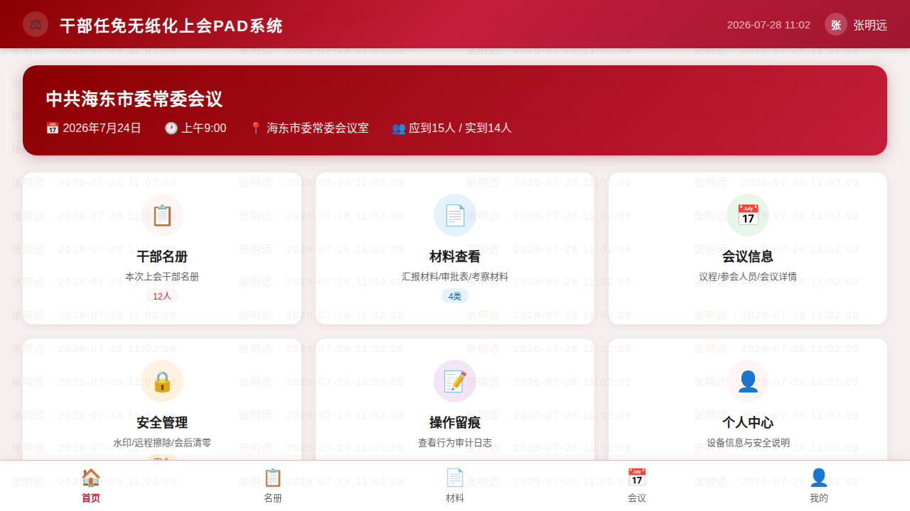
图1 首页仪表板界面
（二）干部名册
以卡片列表形式展示本次上会全部干部，支持搜索快速定位。
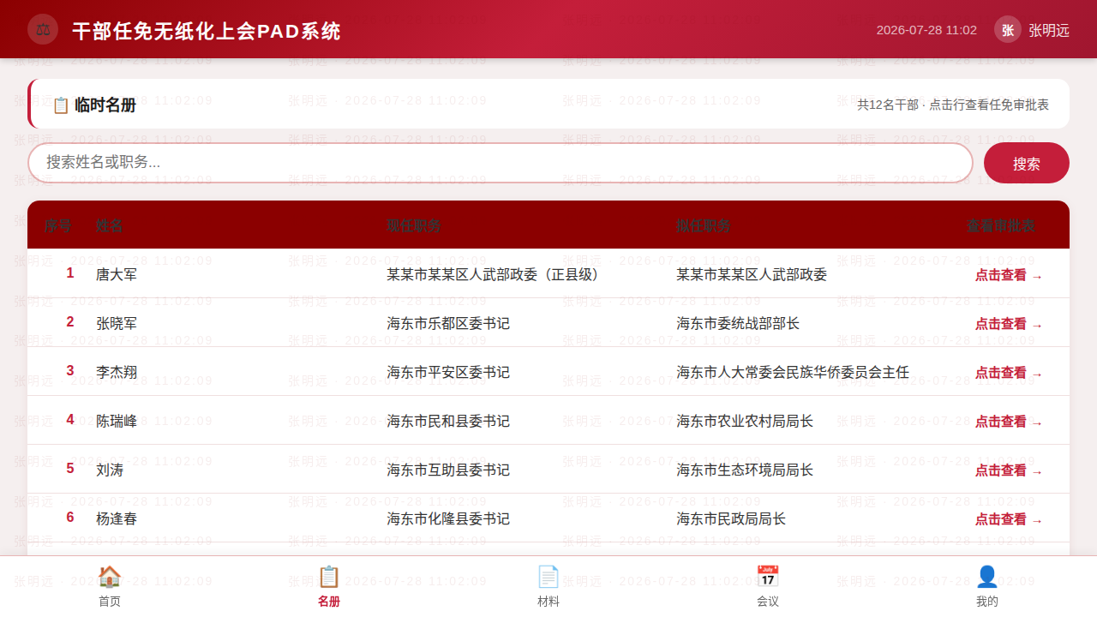
图2 干部名册界面
（三）材料查看
选中干部后展示3类材料标签页：汇报材料、任免审批表、考察材料。
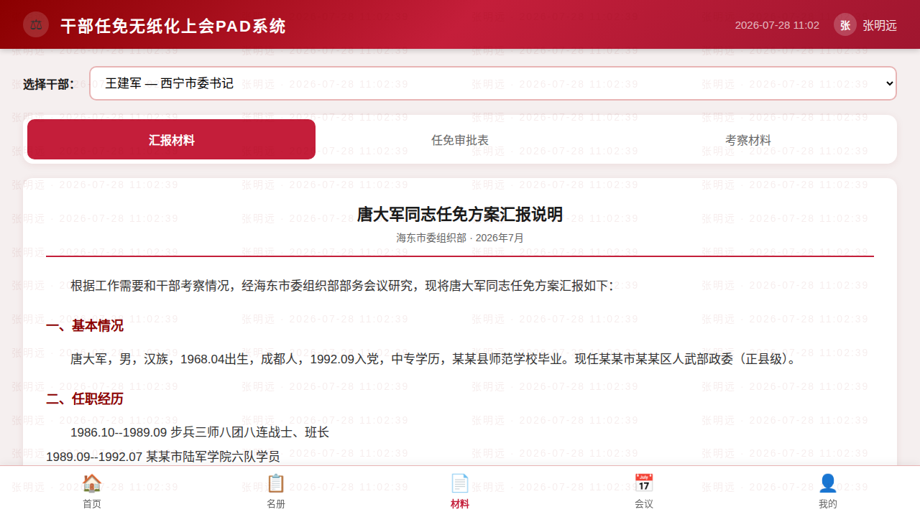
图3 材料查看界面
（四）任免审批表3.0标准格式
完整呈现任免审批表3.0标准格式，包含基本信息、学历学位、任职信息、简历、奖惩情况、年度考核结果、任免理由、家庭主要成员、呈报单位、审批机关意见等全部字段。
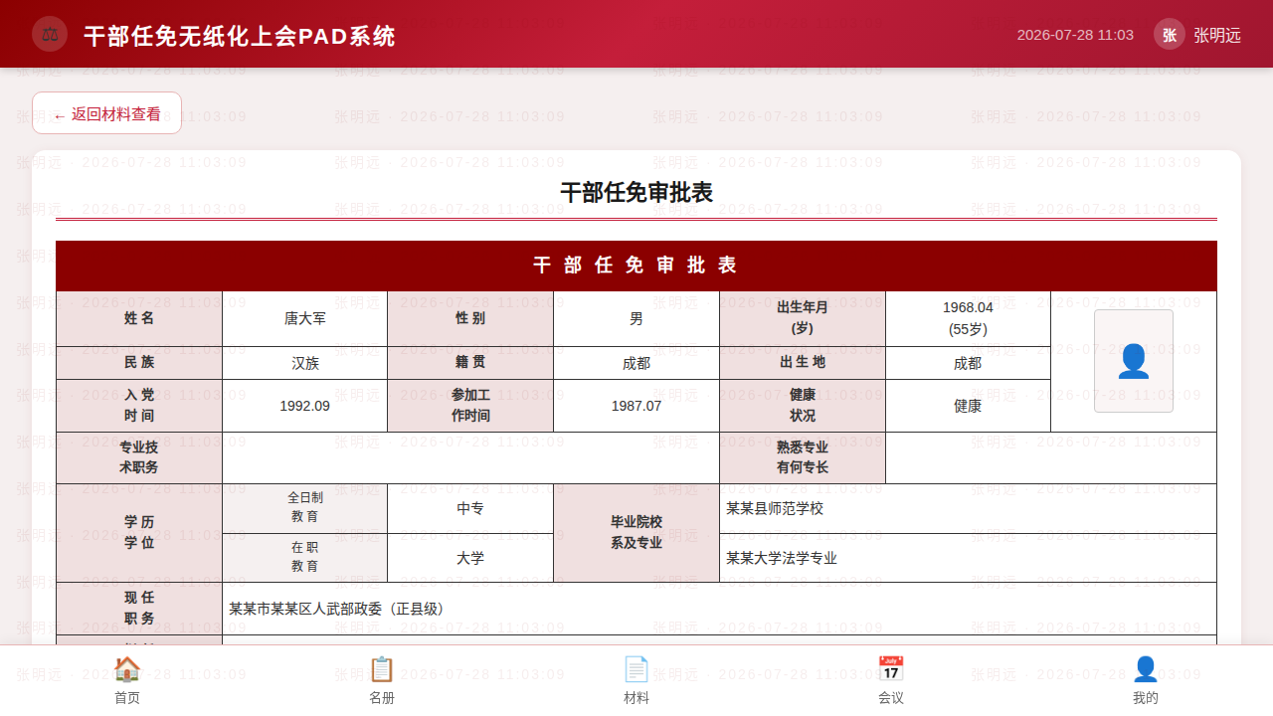
图4 任免审批表3.0标准格式详情页
（五）安全管理
展示屏幕水印、远程擦除、会后清零三大安全功能。
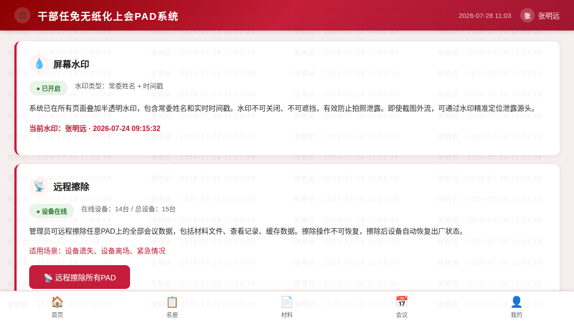
图5 安全管理界面
（六）操作留痕
记录所有查看行为日志，支持审计追溯。
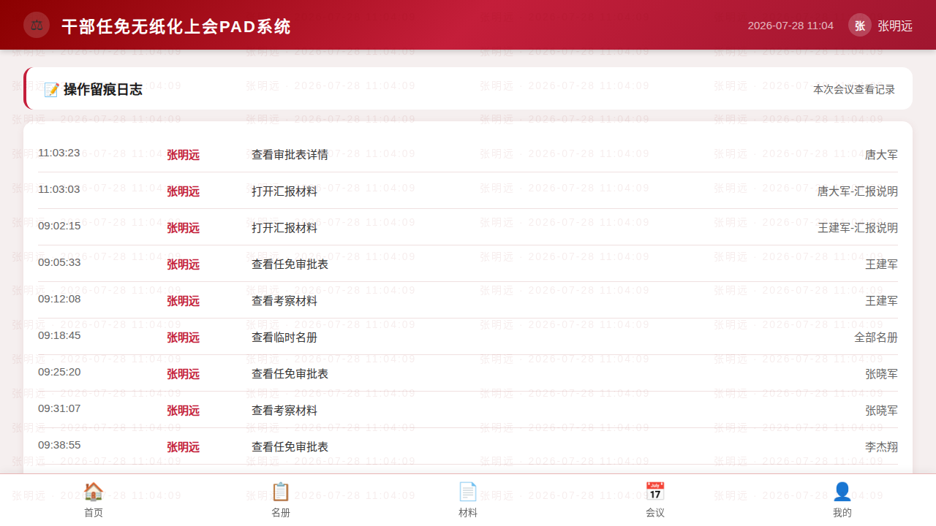
图6 操作留痕界面
（七）个人中心
展示设备信息与安全说明。
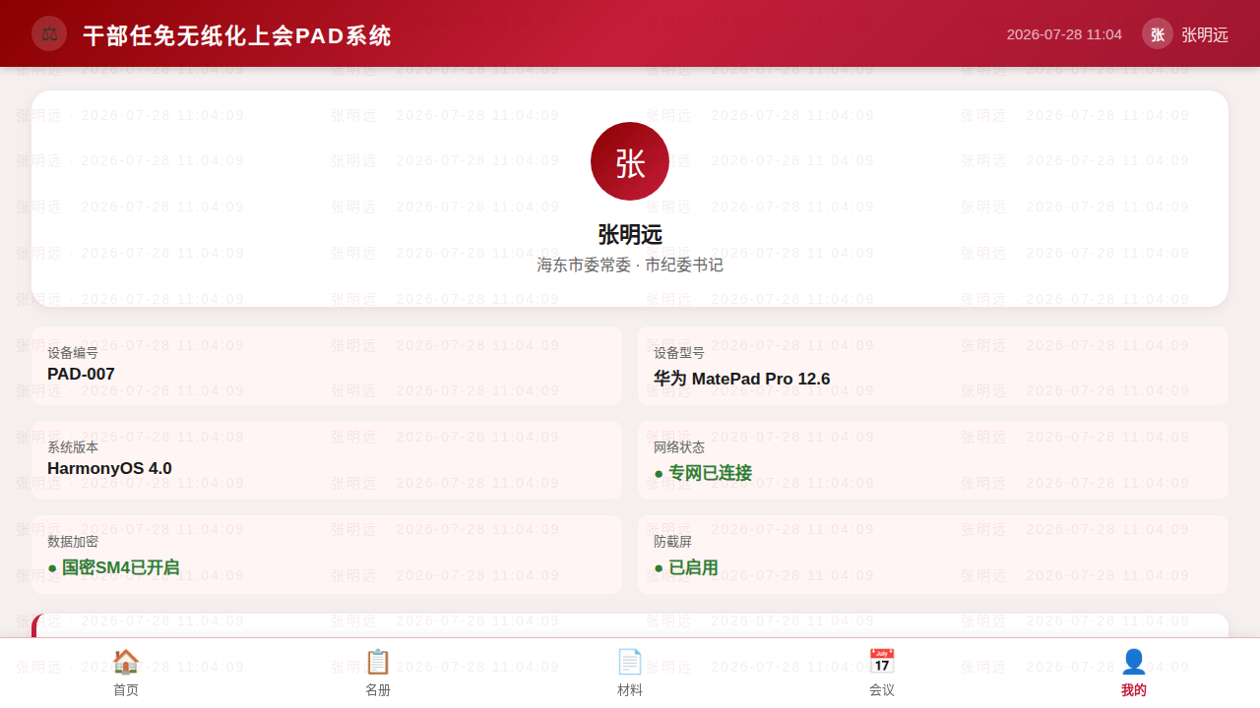
图7 个人中心界面

七、硬件配置清单
序号 | 设备名称 | 规格说明 | 数量 | 单位
1 | 服务器 | 2U机架式，至强银牌CPU，32G内存，2T SSD | 1 | 台
2 | 管理端PC | 普通办公电脑 | 1 | 台
3 | 无线AP | 企业级AP，支持15+终端并发 | 2 | 台
4 | 千兆交换机 | 24口管理型交换机 | 1 | 台
5 | PAD终端 | 10.8寸，Android 12+，4G+64G，配防窥膜 | 15 | 台
6 | 备用PAD | 同上规格 | 2 | 台
7 | 充电柜 | 15槽一体充电柜 | 1 | 个

八、项目实施计划
项目分三期建设，总工期约3个月：
阶段 | 时间 | 建设内容 | 交付成果
一期（MVP） | 第1-6周 | 核心查看功能开发 | 4类材料查看+基本管理功能上线
二期（安全） | 第7-10周 | 安全加固开发 | 水印/防截屏/远程擦除/会后清零/留痕审计
三期（优化） | 第11-12周 | 体验优化与测试 | 搜索优化/文档校验/培训交付

一期建设为核心功能，确保系统尽快投入使用；二期补齐安全能力，满足保密要求；三期优化使用体验，开展培训交付。

九、投资预算
本项目总预算控制在50,000元（伍万元整），具体预算明细如下：
序号 | 费用项目 | 内容说明 | 金额（元）
1 | 软件开发费 | PAD端应用开发+管理端开发+服务端开发 | 25,000
2 | 系统部署费 | 服务器部署、网络配置、PAD设备调试 | 5,000
3 | 安全模块费 | 水印、防截屏、远程擦除、会后清零开发 | 8,000
4 | 培训交付费 | 操作培训、使用手册、技术支持（3个月） | 5,000
5 | 不可预见费 | 预留费用 | 7,000
合计 |  |  | 50,000

说明：硬件设备（PAD、服务器、AP等）由采购方自行采购，不在本软件建设预算范围内。如需含硬件整体方案，另行报价。
总预算：人民币伍万元整（¥50,000.00）

十、保障措施
（一）组织保障
成立项目建设工作组，由市委组织部牵头，明确项目负责人和技术负责人，定期召开项目推进会议，确保项目按计划推进。
（二）技术保障
1. 开发团队具备政务信息化项目建设经验，熟悉干部任免工作流程。
2. 采用成熟技术架构，确保系统稳定可靠。
3. 提供为期3个月的免费技术支持和维护服务。
4. 系统问题响应时间不超过4小时，严重问题24小时内修复。
（三）安全保障
1. 系统上线前进行安全测试，确保无安全漏洞。
2. 所有开发人员签署保密协议。
3. 系统数据全程加密，会后自动清除。
4. 定期进行安全巡检和漏洞修复。
（四）培训保障
1. 面向会议管理员开展2次操作培训。
2. 面向参会常委开展1次使用演示。
3. 编制《系统操作手册》和《快速使用指南》。
4. 首次会议安排技术人员现场保障。

（完）

